|  |  |
| --- | --- |
| C:\Users\Server03\Desktop\logo.png | SỞ GIÁO DỤC VÀ ĐÀO TẠO THÀNH PHỐ HỒ CHÍ MINH  **TRƯỜNG THCS và THPT KHAI MINH** |
| **KIỂM TRA HỌC KỲ 1 ( 2021-2022)**  MÔN: TOÁN 10  THỜI GIAN: 90 phút  NGÀY: |

**Họ tên:........................................................................................Lớp...........................................**

**Câu 1*. (1.0 điểm)*** Tìm tập xác định của hàm số: .

**Câu 2. *(1.0 điểm)*** Khảo sát sự biến thiên và vẽ đồ thị hàm số 

**Câu 3.**  ***(3.0 điểm)*** Giải các phương trình sau:

1. .
2. 
3. .

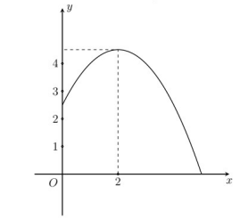 **Câu 4.** ***(1.0 điểm)*** Một người ném một quả bóng với quỹ đạo là một phần đường Parabol . Chọn hệ trục tọa độ Oxy sao cho gốc tọa độ O tại vị trí chân người ném bóng, trục Ox nằm trên mặt đất ( *x, y* được tính bằng mét) (xem hình bên). Quả bóng được ném lên từ độ cao 2,5 mét so với mặt đất, Parabol có đỉnh . Hỏi vị trí bóng chạm mặt đất cách chân người đó bao nhiêu mét?

**Câu 5.** ***(4.0 điểm)*** Trong mặt phẳng *Oxy*, cho tam giác *ABC* có .

1. Tìm tọa độ trọng tâm *G* của tam giác *ABC*.
2. Tính độ dài trung tuyến *AM* của tam giác *ABC*.
3. Tìm tọa độ điểm *D* sao cho tứ giác *ABCD* là hình bình hành.
4. Chứng minh tam giác *ABC* vuông tại *B*.

***HẾT***

**ĐÁP ÁN KIỂM TRA HỌC KỲ 1 TOÁN 10 NĂM HỌC 2021 – 2022**

**Câu 1.** ***(1.0 điểm)*** Tìm tập xác định của hàm số: .

**Hướng dẫn giải**

Hàm số xác định khi:  ⇔ ......................................................0.25*2

Vậy tập xác định của hàm số là ....................................................0.5

**Câu 2.**  ***(1.0 điểm)*** Khảo sát sự biến thiên và vẽ đồ thị hàm số 

**Hướng dẫn giải**

TXĐ D = R. Đỉnh ......................................................................................0.25

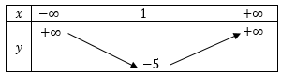BBT:

Hàm số tăng trên  và giảm trên . .......................................................0.25

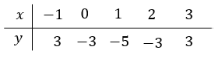BGT:

..................................................0.25

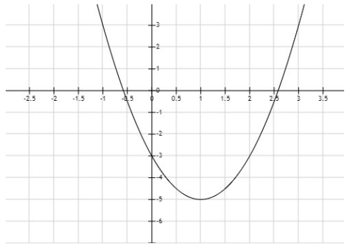Đồ thị

Parabol nhận đường thẳng  làm trục đối xứng..................................................0.25

**Câu 3.**  ***(3.0 điểm)*** Giải các phương trình sau:

1. .
2. 

c) .

**Hướng dẫn giải**

1. 

ĐK: ...................................................................................................... 0.25

PT ⇔ ...............................................0.25

⇔ ⇔ ....................................................................................0.25

...................................................................................................................0.25

1. .

.....................................................................................................0.5

.................................................................................................................0.25

.................................................................................................................0.25

c) 



 ........................................................................................0.25

..............................................................................................0.25

⇔ .....................................................................................................0.25

................................................................................................................... 0.25

**Câu 4.** ***(1.0 điểm)*** Một người ném một quả bóng với quỹ đạo là một phần đường Parabol . Chọn hệ trục tọa độ Oxy sao cho gốc tọa độ O tại vị trí chân người ném bóng, trục Ox nằm trên mặt đất ( *x, y* được tính bằng mét) (xem hình bên). Quả bóng được ném lên từ độ cao 2,5 mét so với mặt đất, Parabol có đỉnh . Hỏi vị trí bóng chạm mặt đất cách chân người đó bao nhiêu mét?



**Hướng dẫn giải**

Từ đề bài ta có các pt: ....................................................................0.25

Giải hệ phương trình ta được: ....................................................0.25

Suy ra pt  ............................................................................. 0.25

Cho  giải pt ta được: 

Vậy khi bóng chạm đất thì cách chân người đó 5m. ..................................................0.25

**Câu 5.** ***(4.0 điểm)*** Trong mặt phẳng *Oxy*, cho tam giác *ABC* có .

1. Tìm tọa độ trọng tâm *G* của tam giác *ABC*.
2. Tính độ dài trung tuyến *AM* của tam giác *ABC*.
3. Tìm tọa độ điểm *D* sao cho tứ giác *ABCD* là hình bình hành.
4. Chứng minh tam giác *ABC* vuông tại *B*.

**Hướng dẫn giải**

1. Tìm tọa độ trọng tâm G của tam giác ABC.

 ....................................................................................... 0.25*2

 ............................................................0.25*2

1. Tính độ dài trung tuyến AM của tam giác ABC.

 .................................................................... 0.25*2

 .........................................................................................0.25

 ...............................................................................0.25

1. Tìm tọa độ điểm *D* sao cho tứ giác *ABCD* là hình bình hành.

 .................................................................................0.25

*ABCD* là hbh ⇔  ........................................................................0.25

⇔  ...........................................................................................0.25

⇔  ⇒  ...............................................................................0.25

1. Chứng minh tam giác *ABC* vuông tại *B*.

Tam giác *ABC* vuông tại B ⇔  (*) ............................................0.25

..................................................................................0.25

(*) ⇔  (Đ) ...........................................................................0.25

⇒ Δ*ABC* vuông tại *B*. ................................................................................. 0.25

***HẾT***